加古川市障害者自立支援協議会くらし・こども専門部会

地震発生時の職員行動チャート

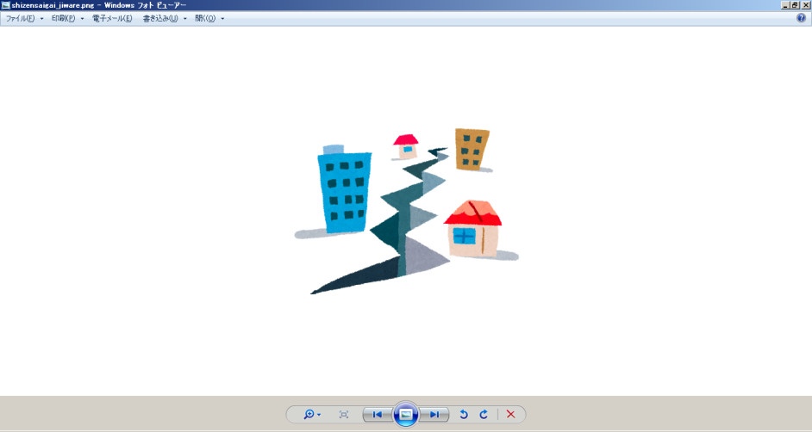

近所へ応援要請

避　難　準　備

行動の判断

情　報　の　収　集

消防署へ連絡

火元点検

負傷者

地震に伴う

火災

救　護

安　否　確　認

地　震　発　生

地震発生

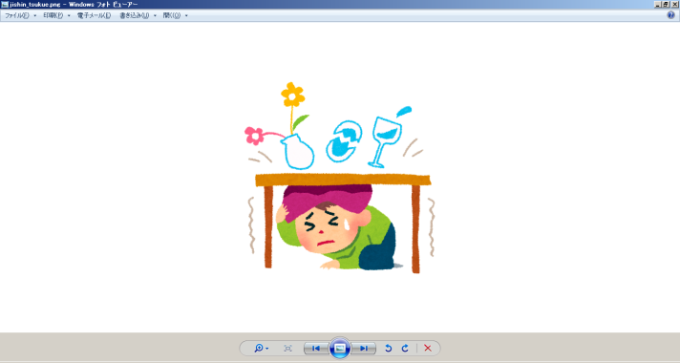

発災直後

場所

あり

あり

消　火　活　動

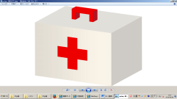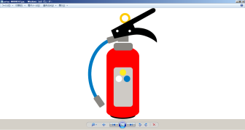

なし

なし

TEL:

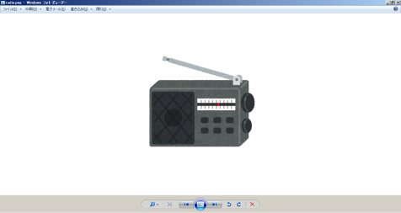

情報源

・

・

・

施設内にとどまる

安全なスペースへ

利用者を移動

避難する

安全なスペース

持ち出すもの

・

・

・

・

・

・

・

・

・

・

利用可能な設備や器具、

備蓄品の確認

避　難

避難場所

避難場所へ避難誘導

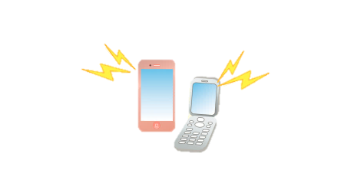

安否確認・利用者の家族へ連絡

施設に

被害がない

行動の判断

施設へ戻る

・在宅避難

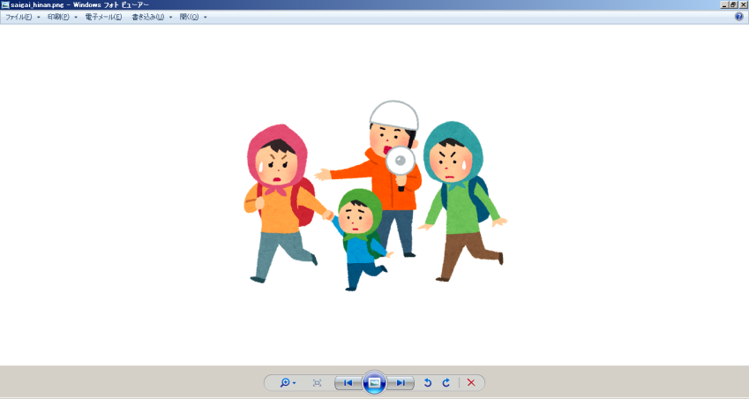

避難生活

施設に被害があり、

生活できない

避難所

避難所へ避難

加古川市障害者自立支援協議会くらし・こども専門部会

風水害発生時の職員行動チャート

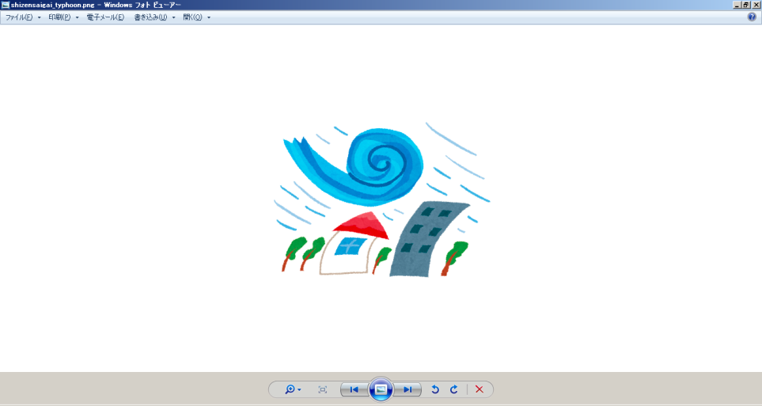

風水害の恐れ

行動の判断

帰宅させる

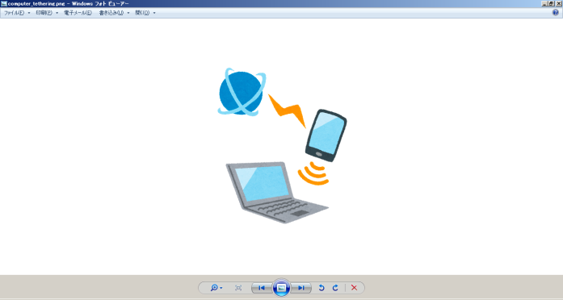

□　避難準備情報

□　避難勧告

が発令されたら、

以後の対応を具体的に想定し、行動を始める。

情　報　の　収　集

施設内にとどまる

情報源

・

・

・

行動の判断

施設内にとどまる

安全なスペースへ

利用者を移動

利用可能な設備や器具、

備蓄品の確認

安全なスペース

避難する

火元点検

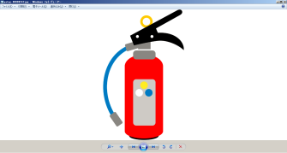

持ち出すもの

・

・

・

・

・

・

・

・

・

・

避　難　準　備

近所へ応援要請

避　難

避難場所へ避難誘導

避難場所

安否確認・利用者の家族へ連絡



行動の判断

施設に帰れる

施設へ戻る

・在宅避難



避難生活

避難所

施設に帰れない

避難所へ避難